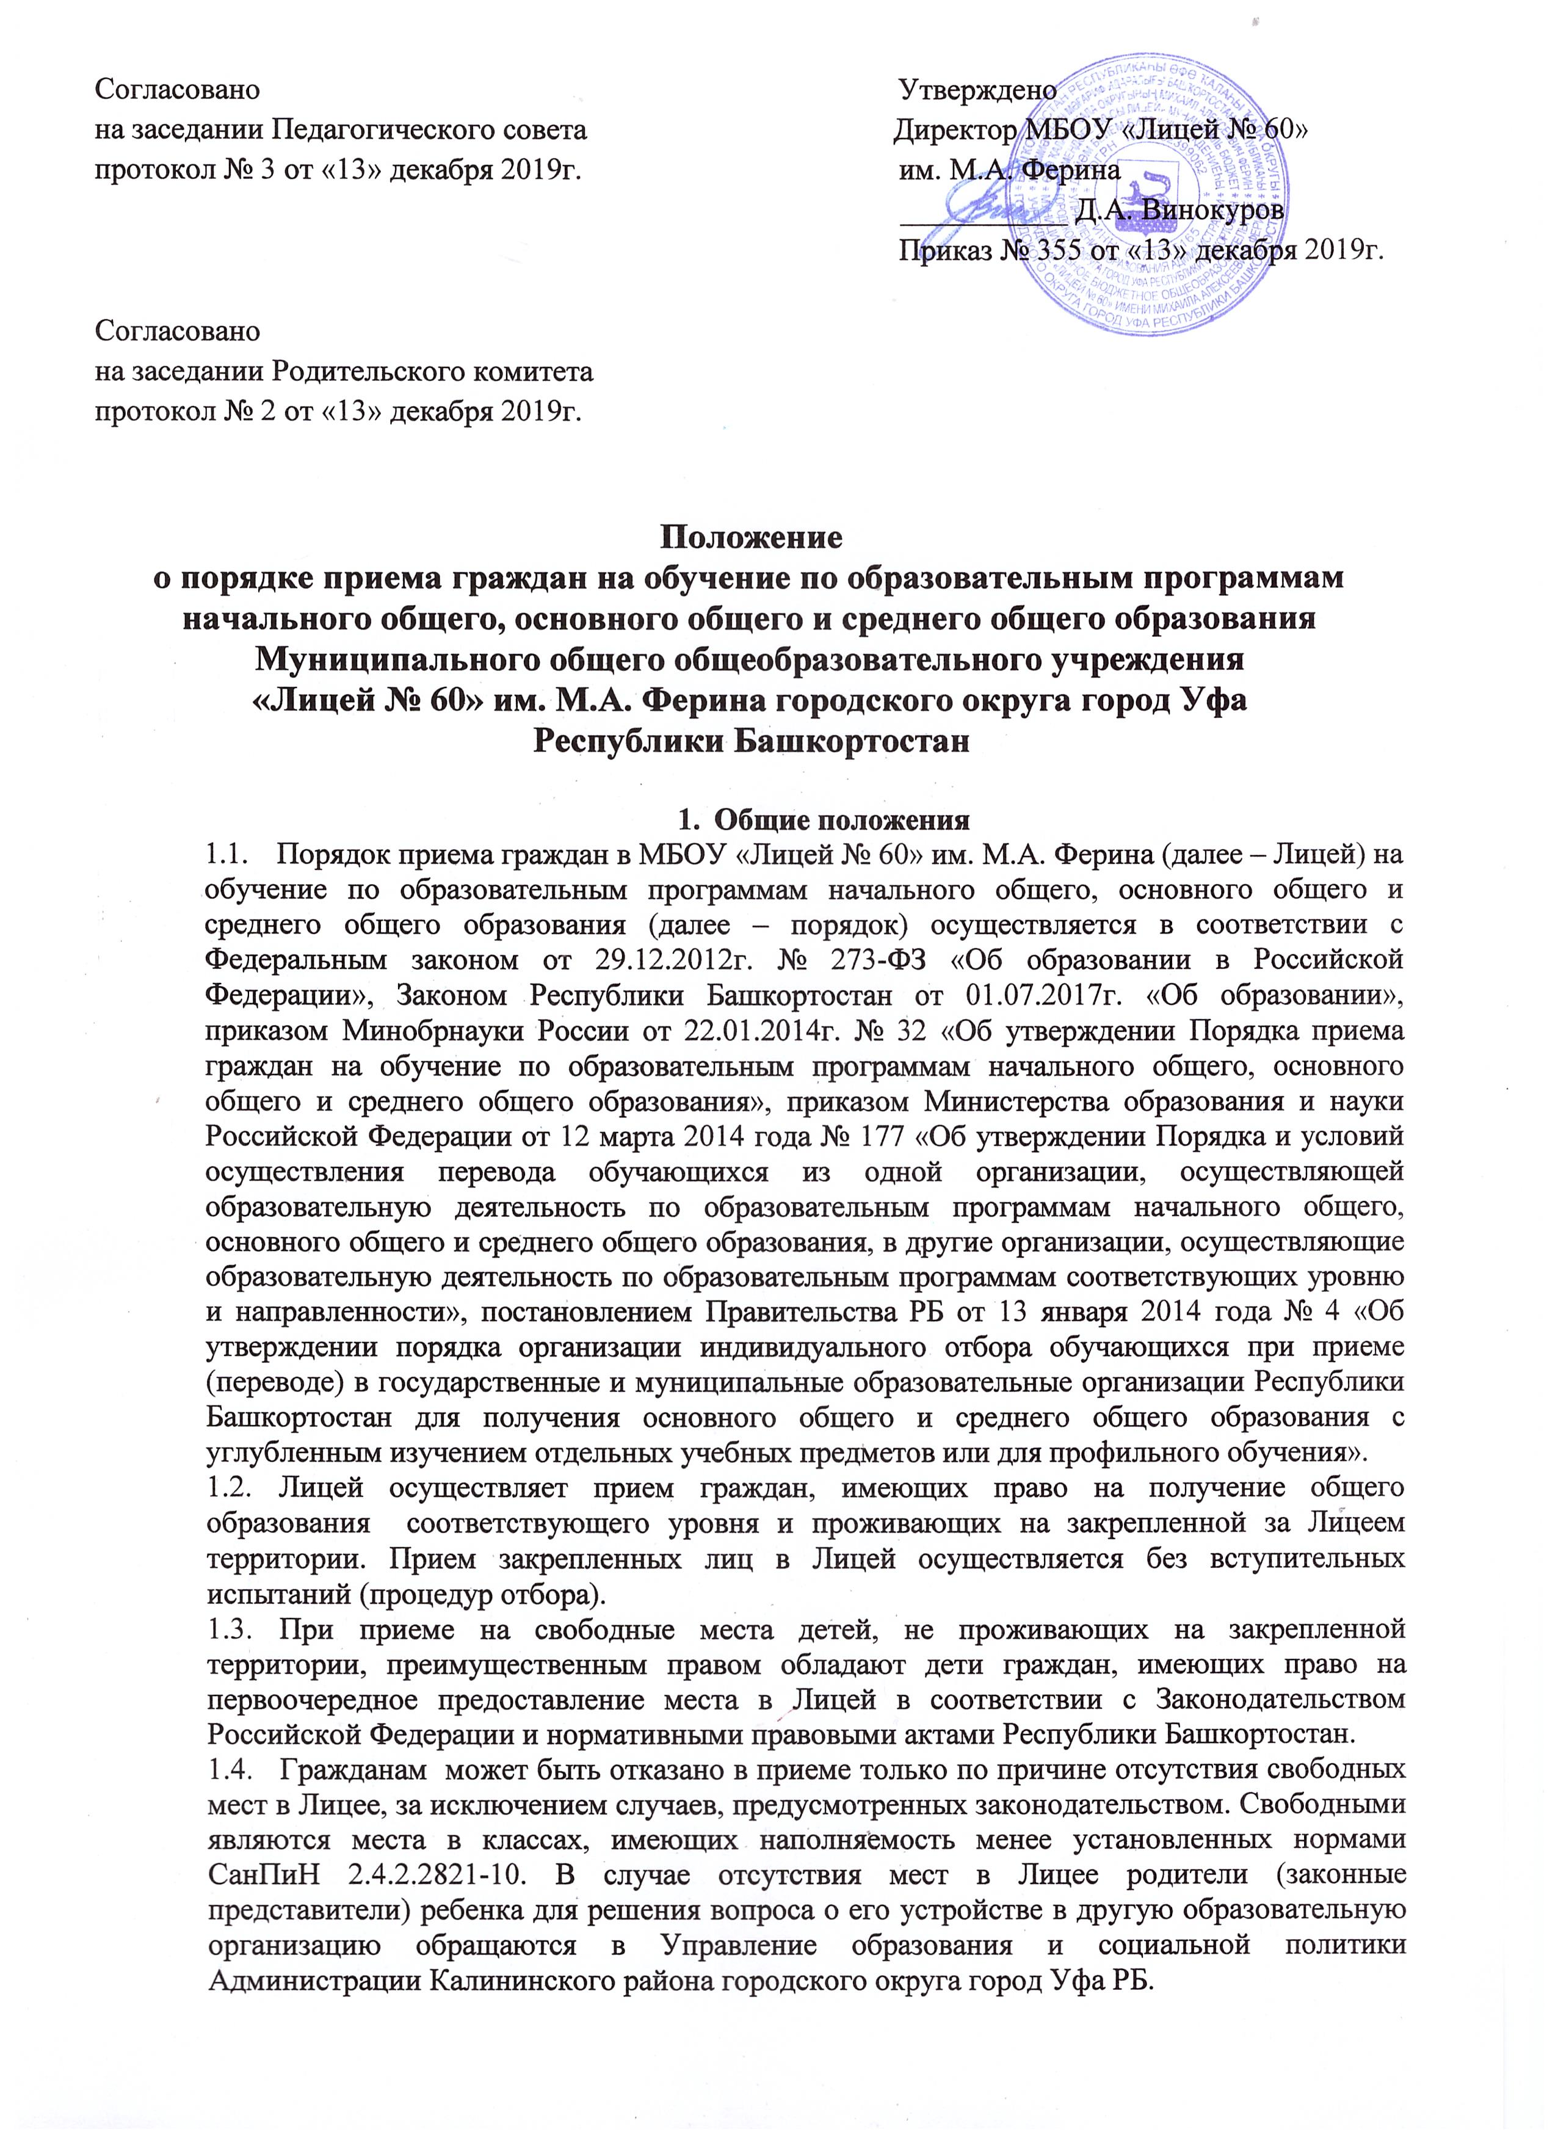

Согласовано Утверждено
на заседании Педагогического совета Директор МБОУ «Лицей № 60»
протокол № 3 от «13» декабря 2019г. им. М.А. Ферина
___________ Д.А. Винокуров
Приказ № 355 от «13» декабря 2019г.

Согласовано
на заседании Родительского комитета
протокол № 2 от «13» декабря 2019г.

Положение
о порядке приема граждан на обучение по образовательным программам
начального общего, основного общего и среднего общего образования
Муниципального общего общеобразовательного учреждения
«Лицей № 60» им. М.А. Ферина городского округа город Уфа
Республики Башкортостан

- Общие положения
  - Порядок приема граждан в МБОУ «Лицей № 60» им. М.А. Ферина (далее – Лицей) на обучение по образовательным программам начального общего, основного общего и среднего общего образования (далее – порядок) осуществляется в соответствии с Федеральным законом от 29.12.2012г. № 273-ФЗ «Об образовании в Российской Федерации», Законом Республики Башкортостан от 01.07.2017г. «Об образовании», приказом Минобрнауки России от 22.01.2014г. № 32 «Об утверждении Порядка приема граждан на обучение по образовательным программам начального общего, основного общего и среднего общего образования», приказом Министерства образования и науки Российской Федерации от 12 марта 2014 года № 177 «Об утверждении Порядка и условий осуществления перевода обучающихся из одной организации, осуществляющей образовательную деятельность по образовательным программам начального общего, основного общего и среднего общего образования, в другие организации, осуществляющие образовательную деятельность по образовательным программам соответствующих уровню и направленности», постановлением Правительства РБ от 13 января 2014 года № 4 «Об утверждении порядка организации индивидуального отбора обучающихся при приеме (переводе) в государственные и муниципальные образовательные организации Республики Башкортостан для получения основного общего и среднего общего образования с углубленным изучением отдельных учебных предметов или для профильного обучения».
  - Лицей осуществляет прием граждан, имеющих право на получение общего образования соответствующего уровня и проживающих на закрепленной за Лицеем территории. Прием закрепленных лиц в Лицей осуществляется без вступительных испытаний (процедур отбора).
  - При приеме на свободные места детей, не проживающих на закрепленной территории, преимущественным правом обладают дети граждан, имеющих право на первоочередное предоставление места в Лицей в соответствии с Законодательством Российской Федерации и нормативными правовыми актами Республики Башкортостан.
  - Гражданам может быть отказано в приеме только по причине отсутствия свободных мест в Лицее, за исключением случаев, предусмотренных законодательством. Свободными являются места в классах, имеющих наполняемость менее установленных нормами СанПиН 2.4.2.2821-10. В случае отсутствия мест в Лицее родители (законные представители) ребенка для решения вопроса о его устройстве в другую образовательную организацию обращаются в Управление образования и социальной политики Администрации Калининского района городского округа город Уфа РБ.
  - При приеме в Лицей обучающихся, его родители (законные представители) должны быть ознакомлены с Уставом Лицея, лицензией на право ведения образовательной деятельности, со свидетельством о государственной аккредитации Лицея, с образовательными программами и другими документами, регламентирующими организацию образовательного процесса. Факт ознакомления родителей (законных представителей) ребенка с перечисленными документами фиксируется в заявлении о приеме (Приложение № 1 к данному положению) и заверяется личной подписью родителей (законных представителей) ребенка. Подписью родителей (законных представителей) ребенка фиксируется также согласие на обработку их персональных данных и персональных данных ребенка в порядке, установленном законодательством Российской Федерации.
  - С целью ознакомления родителей (законных представителей) обучающихся с Уставом Лицея, лицензией на право ведения образовательной деятельности, со свидетельством о государственной аккредитации Лицея, с образовательными программами, регламентирующими организацию и осуществление образовательной деятельности, права и обязанности обучающихся, и другими документами, регламентирующими организацию образовательного процесса, Лицей размещает копии указанных документов на информационном стенде и в сети Интернет на официальном сайте.
  - Проживающие в одной семье и имеющие общее место жительства дети имеют право преимущественного приема на обучение по основным общеобразовательным программам дошкольного и начального общего образования в государственные и муниципальные образовательные организации, в которых обучаются их братья и (или) сестры (Федеральный закон от 02 декабря 2019 года № 411 "О внесении изменений в статью 54 Семейного кодекса Российской Федерации и статью 67 Федерального закона "Об образовании в Российской Федерации").

- Прием детей в 1-й класс

Перед комплектованием 1-х классов Лицей проводит предварительную перепись детей дошкольного возраста, проживающих на закрепленной территории, составляет списки будущих первоклассников из детей закрепленного микрорайона.
Получение начального общего начинается по достижении детьми возраста шести лет и шести месяцев при отсутствии противопоказаний по состоянию здоровья, но не позже достижения ими возраста восьми лет. По заявлению родителей (законных представителей) Лицей вправе разрешить приём детей в образовательное учреждение для обучения в более раннем и в более позднем возрасте в соответствии с «Гигиеническими требованиями к условиям обучения в общеобразовательных учреждениях СанПиН 2.4.2.2821-10», утверждёнными Минздравом России от 29.12.2010г. № 189 и зарегистрированными Минюстом России 03.03.2011г. № 19993.
  - Прием заявлений в 1 класс для граждан, проживающих на закрепленной территории, начинается не позднее 1 февраля и завершается не позднее 30 июня текущего года.
  - Для детей, не зарегистрированных на закрепленной территории, прием заявлений в первый класс начинается с 1 июля текущего года до момента заполнения свободных мест, но не позднее 5 сентября текущего года.
  - Прием граждан осуществляется по личному заявлению родителя (законного представителя) ребенка при предъявлении оригинала документа, удостоверяющего личность родителя (законного представителя), либо оригинала документа, удостоверяющего личность иностранного гражданина и лица без гражданства в Российской Федерации, для установления факта родственных отношений и (или) полномочий законных представителей.
  - В заявлении родителями (законными представителями) ребенка указываются следующие сведения:
а) фамилия, имя, отчество (последнее - при наличии) ребенка;
б) дата и место рождения ребенка;
в) фамилия, имя, отчество (последнее - при наличии) родителей (законных представителей) ребенка;
г) адрес местожительства ребенка, его родителей (законных представителей);
д) контактные телефоны родителей (законных представителей).
Заявление оформляется приказом директора Лицея в течение 7 рабочих дней после приема документов.
  - Для приема в Лицей родители (законные представители) должны предоставить следующие документы:
а) оригинал и копию свидетельства о рождении ребенка или документ, подтверждающий родство заявителя;
б) оригинал и копию свидетельства регистрации ребенка по месту жительства или по месту пребывания на закрепленной территории или документ, содержащий сведения о регистрации ребенка по месту жительства.
Копии документов заверяются секретарем учебной части, после чего оригиналы возвращаются родителям (законным представителям).
2.9. Порядок приема иностранных граждан, лиц без гражданства и их учет осуществляется на основании Федерального закона от 25 июля 2002 года № 115-ФЗ «О правовом положении иностранных граждан в Российской Федерации». Ребенок, не являющийся гражданином Российской Федерации, принимается в Лицей по направлению Учредителя Лицея.
Родители (законные представители) детей, являющихся иностранными гражданами или лицами без гражданства, дополнительно предоставляют документ, подтверждающий родство заявителя (или законность представления прав ребенка), документ, подтверждающий право заявителя на пребывание в Российской Федерации и направление Учредителя, выданное ребенку, не являющемуся гражданином Российской Федерации. Данные документы предоставляются на русском языке или вместе с заверенным в установленном порядке переводом на русский язык.
2.10. Родители (законные представители) ребенка могут по своему усмотрению предоставлять другие документы (например, портфолио ребенка, медицинское заключение о состоянии здоровья) в Лицей.
2.11. При приеме в первый класс не допускается проведение испытаний (экзаменов, тестирований), направленных на выявление уровня готовности ребенка к обучению в Лицее. Собеседование учителя с ребенком возможно проводить в сентябре с целью планирования индивидуальной учебной работы.
2.12. Зачисление на обучение проводится в соответствии с журналом регистрации заявлений.

- Прием обучающихся из другой образовательной организации

  - Обучающиеся могут быть переведены из других общеобразовательных учреждений в Лицей в следующих случаях:
- в связи с переменой места жительства;
-в связи с реализацией права выбора образовательной программы.
Прием обучающихся из другой образовательной организации в Лицей может быть осуществлен в течение всего учебного года.
  - При переводе несовершеннолетних обучающихся из другой образовательной организации, в том числе и из другого населенного пункта, или в порядке приема обучающихся, ранее получавших образование в форме семейного образования, самообразования, экстерната в Лицей родители (законные представители) обучающегося, предварительно обсуждают с директором Лицея вопрос возможного обучения ребенка в Лицее, выясняют наличие свободных мест в Лицее, в том числе и с использованием сети Интернет. В случае перевода совершеннолетнего обучающегося из другой образовательной организации данная процедура осуществляется обучающимся лично. В случае отсутствия мест в Лицее родители (законные представители) ребенка для решения вопроса о его устройстве в другую образовательную организацию обращаются в Управление образования и социальной политики Администрации Калининского района городского округа город Уфа РБ. Свободными являются места в классах, имеющих наполняемость менее установленных нормами СанПиН 2.4.2.2821-10.
  - Прием граждан в Лицей осуществляется по личному заявлению родителя (законного представителя) несовершеннолетнего ребенка или по личному заявлению совершеннолетнего обучающегося при предъявлении оригинала документа, удостоверяющего личность заявителя, либо оригинала документа, удостоверяющего личность иностранного гражданина и лица без гражданства в Российской Федерации.
  - При переводе обучающихся из другой образовательной организации в Лицей предоставляются документы:
- личное дело обучающегося;
- документы, содержащие информацию об успеваемости обучающегося в текущем учебном году (выписка из классного журнала с текущими отметками и результатами промежуточной аттестации), заверенные печатью образовательной организации и подписью ее руководителя;
- справка о промежуточной аттестации ребенка (для поступающих, ранее получавших образование в форме экстерната, самообразования, семейного образования);
- аттестат об основном общем образовании (для поступающих в 10 и 11 классы Лицея).
  - Родители (законные представители) обучающегося могут по своему усмотрению предоставлять другие документы (например, портфолио ребенка, медицинское заключение о состоянии здоровья) в Лицей.
  - При приеме в 10 класс предоставляется аттестат об основном общем образовании обучающегося. В случае прохождения обучающимся ГИА по профильным предметам в форме ОГЭ обучающийся при приеме в Лицей вправе сдать справку о набранных им баллах по экзамену установленного образца.
  - Зачисление в Лицей в порядке перевода оформляется приказом директора Лицея в течение трех рабочих дней после приема заявления и соответствующих документов с указанием даты зачисления и класса. В течение двух рабочих дней с даты издания приказа о зачислении обучающегося в порядке перевода Лицей письменно уведомляет образовательную организацию о номере и дате приказа о зачислении обучающегося в Лицей.

- Информационное обеспечение вопросов приема граждан

  - Лицей в срок не позднее 1 февраля текущего года размещает на информационном стенде и на официальном сайте в сети «Интернет» распорядительный акт Управления образования и социальной политики Администрации Калининского района городского округа город Уфа РБ закреплении образовательных организаций за конкретными территориями городского округа.
  - Лицей не позднее 10 календарных дней с момента издания распорядительного акта администрации городского округа город Уфа РБ о закреплении образовательных организаций за конкретными территориями городского округа размещает на информационном стенде, на официальном сайте в сети «Интернет», в средствах массовой информации (в том числе электронных) информацию о количестве мест в 1 классах.
  - Лицей не позднее 1 июля размещает на информационном стенде, на официальном сайте в сети «Интернет» информацию о наличии свободных мест для приема в 1 класс детей, не проживающих на закрепленной территории.
  - С целью организованного приема граждан Лицей в течение всего учебного года размещает на информационном стенде и на официальном сайте в сети «Интернет» информацию о наличии свободных мест в классах (из расчета – не более 25 мест в общеобразовательном классе). Данная информация обновляется при изменениях количественного состава обучающихся в классах.

- Делопроизводство
Прием граждан в Лицей осуществляется по личному заявлению родителей (законных представителей) несовершеннолетнего ребенка или личному заявлению совершеннолетнего обучающегося.
  - При приеме в Лицей между Лицеем и родителями (законными представителями) ребенка заключается договор (Приложение № 2 к данному положению), подписание которого является обязательным для обеих сторон.
  - На зачисляемого ребенка в 1-й класс Лицея, заводится личная карта обучающегося, в которой хранятся заявление о приеме в Лицей (Приложение № 1 к данному Положению), договор (Приложение № 2 к данному положению), документы, указанные в п.2.8. данного Положения. При переводе обучающихся из других образовательных организаций родителями (законными представителями) обучающегося предоставляется личная карта обучающегося той образовательной организации, где обучающийся занимался ранее.
  - Зачисление в Лицей оформляется приказом директора Лицея.
  - Документы, представленные родителями (законными представителями) детей (в 1-й и 10-й класс), регистрируются в журнале регистрации заявлений. После регистрации заявления родителям (законным представителям) детей выдается расписка в получении документов (Приложение № 3), содержащая информацию о перечне представленных документов. Расписка заверяется подписью секретаря учебной части Лицея и печатью Лицея.
  - Личная карта обучающегося хранится в Лицее в течение всего периода обучения ребенка. В случае отчисления обучающегося в другую образовательную организацию личная карта обучающегося передается родителям (законным представителям) обучающегося после написания ими заявления об отчислении в связи с переводом в другую образовательную организацию. В случае отчисления обучающегося в связи с окончанием нормативного срока обучения личная карта сдается в архив Лицея и хранится в течение 3 лет.

